初中物理自主招生讲义42
杠杆及其五要素、探究杠杆的平衡条件、杠杆的动态平衡分析、杠杆的分类与应用 02
一．力臂的画法（共1小题）
1．如图，杠杆在力F₁F₂的作用下处于静止状态，L₂是F₂的力臂。在图中画出力F₁的力臂L₁以及阻力F₂ 。
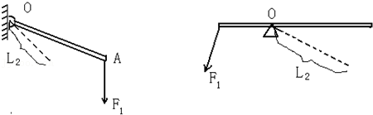
二．杠杆的平衡条件（共25小题）
2．用细绳系住厚度不均匀的木板的O处，木板恰好处于静止状态，且上表面保持水平．如图所示，两玩具车同时从O点附近分别向木板的两端匀速运动，要使木板在此过程始终保持平衡，必须满足的条件是（ ）
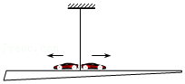
A．两车的质量相等 B．两车的速度大小相等
C．质量较小的车速度较大 D．两车同时到达木板两端
3．如图所示，一根木棒AB在O点被悬挂起来，AO＝OC，在A、C两点分别挂有两个和三个相同的钩码，木棒处于水平平衡。如在木棒的A、C两点各增加一个同样的钩码，则木棒（ ）
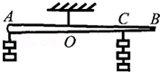
A．绕O点顺时针方向转动
B．绕O点逆时针方向转动
C．平衡被破坏，转动方向不定
D．仍保持平衡
4．如图所示，O为杠杆MN的支点，OM：ON＝3：4，物块A和B分别挂在M、N两端，杠杆恰好平衡，已知物块A、B的体积之比为2：1，则A、B两物体物质的密度之比是（ ）
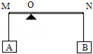
A．3：2 B．4：3 C．2：3 D．3：4
5．如图所示为等刻度轻质杠杆，A处挂2牛的物体，若使杠杆在水平位置平衡，则在B处施加的力（ ）
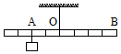
A．可能为0.5牛 B．一定为1牛
C．可能为2牛 D．一定是4牛
6．如图所示，一块厚度、密度均匀的长方形水泥板放在水平地面上，用一竖直向上且作用点分别在长和宽中点的力，欲使其一端抬离地面，则（ ）
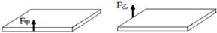
A．F_{甲}＞F_{乙} B．F_{甲}＜F_{乙} C．F_{甲}＝F_{乙} D．无法比较
7．如图，杠杆的两端各挂质量相等的钩码几个，杠杆水平平衡，若将悬挂点同时向O点移动2格，则杠杆将（ ）
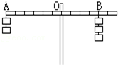
A．仍保持平衡 B．左端下沉 C．右端下沉 D．无法判断
8．一位跳水运动员，站在长为L，重可忽略的跳水板前端A处（如图），此板由B、C两个基座固定，BC的长为，则基座B和C所受的作用力之比是（ ）
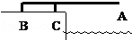
A．1：1 B．2：3 C．3：2 D．2：1
9．如图所示：是运动员利用器械进行训练的示意图，其中横杆AB可绕固定点O在竖直平面内转动，OA：OB＝4：5，系在横杆A端的细绳通过滑轮悬挂着物体M．运动员小强站在水平地面上时，对地面的压强为11000Pa，当他用力举起横杆B端恰好使AB在水平位置平衡时，他对横杆B端竖直向上的作用力F₁为300N，此时他对水平地面的压强是16000Pa，若在物体M下面再加挂物体N，小强需要用更大的力举起横杆B端，当AB在水平位置再次平衡时，他对横杆B端竖直向上的作用力为F₂，他对水平地面的压强为33000Pa，此时细绳对横杆A端的拉力为F₃，根据上述条件，下列计算结果正确的是（ ）（g＝10N/kg，横杆AB与绳的质量均忽略不计）
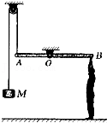
A．物体M的质量为375千克 B．小强的质量为65千克
C．F₂的大小为1020N D．F₃的大小为1650N
10．如图所示，一根均匀木尺放在水平桌面上，它的一端伸出桌面的外面，伸到桌面外面的部分长度是木尺长的1/4，在木尺末端的B点加一个作用力F，当力F＝3牛时，木尺的另一端A开始向上翘起，那么木尺受到的重力为（ ）
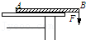
A．3牛 B．9牛 C．1牛 D．2牛
11．图中所示杠杆处于平衡状态（ ）
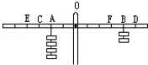
A．将A处砝码移到C，B处砝码移到D时，杠杆重新达到平衡
B．将A、B两处砝码各减掉一个时，杠杆仍保持平衡
C．将A处砝码移到E，B处砝码增加两个时，杠杆重新达到平衡
D．将B处砝码移到F，并增加一个砝码时，杠杆重新达到平衡
12．重为G₁的金属块静止在水平地面上时，对地面的压强为4.5×10⁴Pa；现将金属块用细绳挂在轻质杠杆的A端，B端悬挂重为G₂的物体，如图所示。当杠杆在水平位置平衡时，金属块对地面的压强为3×10⁴Pa，已知B端所挂物体的质量为4kg，OA：OB＝2：3．要使金属块离开地面，则（g取10N/kg）（ ）
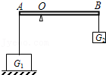
A．轻质杠杆B端所挂物体的质量至少为5kg
B．金属块对地面的压强只需减少1.5×10⁴Pa
C．只需移动支点的位置，使支点左右两侧的力臂之比为2：9
D．只需移动支点的位置，使支点左右两侧的力臂之比为5：1
13．如图所示，AB为一轻质杠杆，O为支点，BO＝2AO，AB两端分别悬挂实心铜球和实心铁球，杠杆在水平位置平衡，若将两球同时浸没在某液体中，液体的密度小于铜和铁的密度，ρ_{铜}＞ρ_{铁}，则（ ）
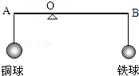
A．杠杆仍能保持平衡
B．铜球一端下降
C．铁球一端下降
D．液体密度未知，故无法判断哪端下降
（多选）14．塔式起重机的结构如图所示，设机架重P＝400kN，悬臂长度为L＝10m，平衡块重G_{W}＝200kN，平衡块与中心线OO′的距离可在1m到6m间变化，轨道A、B间的距离为4m。当平衡块离中心线1m，右侧轨道对轮子的支持力F_{B}是左侧轨道对轮子支持力F_{A}的2倍，下列说法正确的是（ ）
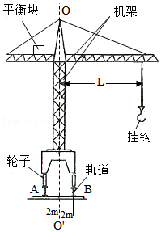
A．机架重心离中心线的距离为1.5m
B．该起重机最多能吊起的重物不能超过225kN
C．起重机的平稳度与轨道的间距无关
D．当起重机挂钩在离中心线OO'的距离为10m处吊起重为G＝100kN的重物时，平衡块离OO'的距离为6m，此时轨道B对轮子的作用力F_{B}＝450kN
15．有四条完全相同的刚性长条薄片A_{i}B_{i}（i＝1，2，3，4），其两端下方各有一个小突起，薄片及突起的重力均不计。现将四薄片架在一只水平的碗口上，使每条薄片一端的小突起B_{i}搭在碗口上，另一小突起A_{i}位于其下方薄片的正中，由正上方俯视如图所示。现将一个质量为2m的小物体放在薄片A₄B₄上的一点，这一点与A₃、A₄的距离相等，则薄片A₄B₄中点受A₃的压力是 。
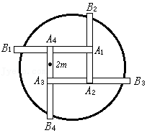
16．老王对汽车的发动机做检修时要将引擎盖拉起，他很想知道引擎盖的质量。于是找小明帮忙，小明先让老王站在一只体重计上，此时体重计显示的读数为83kg，接着让老王站在体重计上用双手竖直将引擎盖微微抬起，此时体重计显示的读数为103kg，最后画出了引擎盖的模型。引擎盖可绕O点自由转动，A为引擎盖重心位置，并且测得OB＝130cm，AB＝50cm据此回答：
（1）引擎盖的质量为 kg。
（2）如果一直让老王用双手竖直向上匀速抬起引擎盖，体重计显示的读数将 （选填“增大”、“不变”或“减小”）。
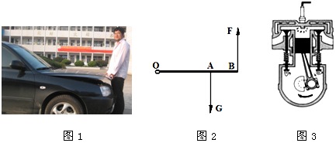
17．如图所示，横截面为四分之一圆（半径为R）的柱体放在水平地面上，一根匀质木棒OA长为3R，重为G．木棒的O端与地面上的铰链连接，木棒搁在柱体上，各处摩擦均不计。现用一水平推力F作用在柱体竖直面上，使柱体沿着水平地面向左缓慢移动。当木棒与地面的夹角θ＝30°时，柱体对木棒的支持力为 。
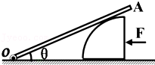
18．小翔同学利用课余时间制作图示一款捕鼠器。将一块木板用铰链固定在桌边的O点，木板能绕O点转动，食饵放于A点，A的下方放一水桶，木板经打蜡后，很光滑。捕鼠器的工作原理是 ，木板的重心位于 （选填“O点”、“略偏O点左侧”或“略偏O点右侧”）。
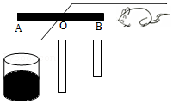
19．如图所示装置中，杠杆和滑轮的重力及滑轮的摩擦均可忽略不计，杠杆AB可以绕O点在竖直平面内自由转动，A端通过竖直方向的轻绳与滑轮组相连，在B端用一轻绳沿竖直方向将杠杆拉住，使其始终保持水平平衡。在滑轮组的下方，悬挂一圆柱形的物体，此物体被浸在圆柱形容器内的液体中。已知杠杆O点两侧的长度关系为AO＝2OB，圆柱形物体的底面积为10cm²、高为12cm，圆柱形容器的底面积为50cm²．若容器中的液体为水，在水深为20cm时物体的上表面恰与水面相平，此时杠杆B端绳上的拉力为F₁；打开圆柱形容器下方的阀门K，将水向外释放，直到物体露出水面的体积为其总体积的2/3时，将阀门K关闭，此时杠杆B端绳上的拉力为F₂，且F₁：F₂＝3：5．若容器中液体为某种未知液体，其质量与最初容器中的水的质量相等，此时未知液体的深度为18cm，杠杆B端绳上的拉力为F₃．（取g＝10N/kg）
求：
（1）圆柱形物体的密度；
（2）未知液体的密度；
（3）作用在B端的拉力F₃大小；（小数点后保留两位）
（4）未知液体对圆柱形容器底部的压强。
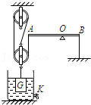
20．如图（a）所示，一根质量分布均匀的细直硬杆，长度为L，质量为m，在杆的最左端A与距右端的B处立两个相同的支撑物，将细杆水平支起，求：
（1）A处与B处的支持力N_{A}和N_{B}。
（2）在杆的最右端C再加上一个同样的支撑物，如图（b）所示，假设支撑物均由相同的弹性材料制成，当它们受到挤压时会产生微小形变，其竖直方向上发生的微小形变与弹力成正比，则A、B、C三处的支持力N_{A}、N_{B}和N_{C}分别为多少？
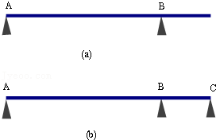
21．如图所示，一重为G＝100N的均匀厚长钢板借助于一圆柱形铁桶将其一端向上抬起，圆柱形铁桶半径为R＝0.5m，厚长钢板AO的O端用铰链固定于地面，AO长为5R，各处摩擦均不计，现用通过圆柱形桶圆心的水平向左的推力F使圆柱体水平向左缓慢移动。
（1）当厚钢板与地面夹角θ＝30°时，厚钢板受圆柱形桶的支持力N为多少？
（2）当圆柱形桶使厚钢板与地面的夹角θ从30°变为60°的过程中，推力F做的功W为多少？（已知sin30°＝cos60°＝0.5；sin60°＝cos30°＝0.866；tan15°＝0.268）
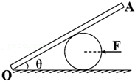
22．有一均匀直杆，重力为G，杆的重心即为其对称中心C．用细线拴住杆的两端点A、B，把它挂在两个竖直悬挂的弹簧测力计下面，并在A、C中点D处挂上4个相同的钩码，如图所示，杆在水平方向上达到平衡状态。已知A点处绳上拉力F₁＝10N，B点处绳上拉力F₂＝8N，求：直杆的重力G和每个钩码的重力G₁。
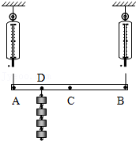
23．边长为0.1m质量均匀的正方体物体M，放在水平地面上对地面的压强为4.8×10³Pa．如图装置中，桶D固定，高h＝0.5m；横杆可绕固定点O在竖直平面内转动，系在横杆B端的细绳通过动滑轮连着物体M，用大小为24N的力F在A点竖直向上提横杆时，横杆在水平位置平衡，此时物体M对桶底的压强为1.6×10³Pa，若仍用力F在C点处竖直向上提横杆（C点未在杆上标出），使横杆仍在水平位置平衡，此时物体M对桶底压强为1.0×10³Pa，已知横杆长OB＝0.8m，OA＝0.6m，g取10N/kg，一个标准大气压1×10⁵Pa，不计横杆质量、绳质量和摩擦。
（1）求物体M的密度 。
（2）求OC长度 。
（3）现在桶内放满水，物体的底面与容器底部紧密接触，至少需要多大的竖直向上的力才能将物体拉离桶底 。
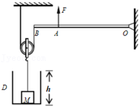
24．如图，长3.0m、重10N且密度不均匀的金属杆，可绕O点在竖直平面内自由转动。现用竖直向上的拉力F使金属杆保持水平，测出O点到拉力F的距离及F的大小，再改变拉力F作用点的位置，测出相应的F与x的大小，所得实验数据如表。
试验次数 | x/m | P/N
1 | 0.5 | 20
2 | 1.0 | 10
3 | 1.5 | 6.7
4 | 2.0 | 5
5 | 2.5 | 4
（1）由表中数据可得F与x之间的关系是： 。
（2）O点到金属杆重心的距离为 m。
（3）若测力计量程为25N，则x控制在 范围。
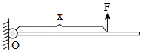
25．工人师傅想估测刚伐的一棵木料的重量（如图所示），可是身边没有合适的测量工具。一位老师傅过来走到木料的一端，用双手将木料的一端微微抬起，感受了一下，约400N；接着，再将木料另一端抬起，感受一下约600N，然后他告诉大家这一木料的重量约1000N，请你运用所学知识说明老师傅这一做法的合理性。

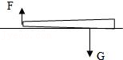
26．道闸又称栏杆机、挡车器，是现代停车场管理的智能化高科技产品，主要应用于各类停车场、封闭式管理小区出入口等场所。如图甲所示的是某停车场安装的道闸结构示意图，合金制作的空心栏杆，通过固定装置安装在箱体，能绕固定轴O转动90°，固定轴到箱底的高度为h，箱体固定在地面上。弹簧通过连接钢丝一端固定在箱体底面，另一端固定在固定装置上的A点，使用时弹簧保持竖直。可以使栏杆在水平位置和竖直位置间转动。弹簧自重G_{弹簧}＝30N，钢丝重忽略不计，固定轴到弹簧的距离是OA＝20cm．通过调节连接钢丝的长度，使弹簧的长度为l₁＝80cm，这时栏杆在水平位置平衡。在栏杆的重心位置上安装了5N重的警示牌，需要调节连接钢丝长度，改变弹簧的拉力，使栏杆仍然在水平位置平衡。栏杆与固定装置总重为G_{栏杆}，重心B点到O点距离为1.2m，若弹簧的长度l与拉力F_{拉}的关系图象如图乙所示。
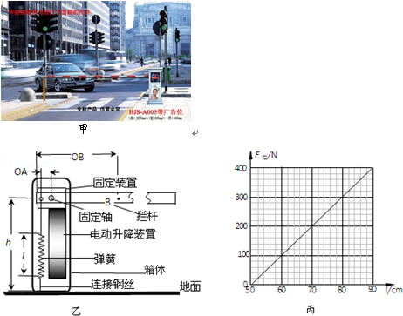
求：
（1）栏杆和固定装置总重G_{栏杆}；
（2）第二次弹簧的长度。
三．探究杠杆的平衡条件（共3小题）
27．小明和同学们一起，研究“杠杆平衡，阻力和阻力臂的乘积不变时，动力跟动力臂的关系”的实验。探究过程中，在杠杆左端某一固定位置挂一个重力G＝2.5N的物体，在杠杆右端不同位置处施加不同的竖直向下力F，保证杠杆处于平衡状态。记录的数据如下表所示。
实验 | 第1次 | 第2次 | 第3次 | 第4次 | 第5次
动力F/N | 0.5 | 1.0 | 2.0 | 2.5 | 4.0
动力臂L/m | 0.4 | 0.2 | 0.1 | 0.08 | 0.05
（1）请根据表中数据，画出动力F与动力臂倒数1/L的图象。
（2）由图象可得出：杠杆平衡，阻力和阻力臂的乘积不变时，F与L成 比。
（3）根据杠杆平衡条件，可求出重力G的力臂是 m。
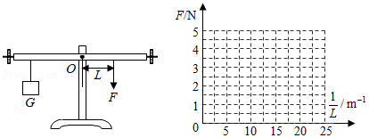
28．在探究“杠杆的平衡条件”的实验中，某同学记录了三次实验数据如表：
实验次数 | 动力F₁/N | 动力臂L₁/m | 阻力F₂/N | 阻力臂L₂/m
1 | 2.0 | 0.04 | 4.0 | 0.02
2 | 1.0 | 0.02 | 0.5 | 0.04
3 | 2.5 | 0.03 | 1.5 | 0.06
（1）这三次实验数据中有一次是错误的，错误数据的实验次数是 。改正错误数据后，同学得出了杠杆的平衡条件，
（2）在该实验后，有同学认为杠杆的力臂就是动力阻力的作用点到支点的距离，据此请指出该实验的不足之处
（3）若某次实验中用弹簧测力计竖直向上拉杠杆一端的A点，如图乙所示，杠杆水平平衡时弹簧测力计的示数为F_{a}，若在A点斜向上拉，杠杆要求在水平位置再次平衡时，弹簧测力计的示数为F_{b}，则F_{a} F_{b}（填“大于、小于、等于”）。
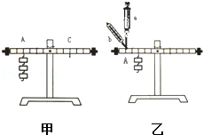
29．如图所示，是探究杠杆平衡条件的实验装置。
（1）两端螺母的作用是什么？ ；
（2）若杠杆在使用前发现左端低、右端高，要使它在水平位置平衡，应将杠杆的平衡螺母向 调节；此后，在整个实验过程中，是否还需再旋动两侧的平衡螺母？ 。
（2）他得到的两组数据如下表所示
实验序号 | 动力F₁（N） | 动力臂L₁（m） | 阻力F₂（N） | 阻力臂L₂（m）
1 | 2 | 0.2 | 1 | 0.1
2 | 1 | 0.08 | 2 | 0.04
这两组数据中，第 次实验的数据肯定有错误。经检查，发现是测量动力臂时读数读错了；测量值是 （选填“偏大”或“偏小”）。
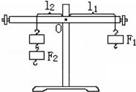
四．杠杆的动态平衡分析（共8小题）
30．如图所示，有一质量不计的长木板，左端可绕O点转动，在它的右端放一重为G的物块，并用一竖直向上的力F拉着，当物块向左匀速滑动时，木板始终在水平位置保持静止，在此过程中，拉力F（ ）
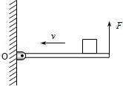
A．变小 B．变大
C．不变 D．先变大后变小
31．如图所示，等臂杠杆两端各挂一个质量相等的实心铁块和铝块（已知ρ_{铁}＞ρ_{铝}），杠杆平衡，若将它们同时浸没在水中，杠杆将（ ）
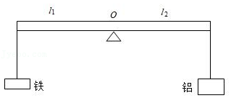
A．仍平衡 B．左端下沉 C．右端下沉 D．无法判定
32．如图所示，一根木棒在水平动力（拉力）F的作用下以O点为轴，由竖直位置逆时针匀速转到水平位置的过程中，若动力臂为L，动力与动力臂的乘积为M，则（ ）
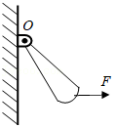
A．F增大，L增大，M增大 B．F增大，L减小，M减小
C．F增大，L减小，M增大 D．F减小，L增大，M增大
33．如图所示，用食指顶起一把金属勺子保持水平平衡状态，OA段和OB段的重分别为G₁和G₂．则由杠杆知识可以判断出G₁ G₂（选填“＜”“＝”或“＞”），并画出勺子重力的示意图。
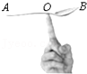
34．如图所示，一块既长又厚的均匀木块A，左上角有一固定转动轴O与墙连接，其下方搁有一小木块B，B与A之间存在摩擦，其余摩擦不计。B从A的左端匀速拉到右端的过程中，水平拉力的大小 （选填“变大”、“变小”或“不变”）；若上述过程中，拉力做功为W₁，再将B从A的右端匀速拉到左端的过程中，水平拉力做功为W₂，则W₁ W₂。（选填“大于”、“小于”或“等于”）
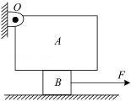
35．密度为ρ＝500kg/m³、长a、高b、宽c分别为0.9m、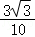m、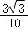m的匀质长方体，其表面光滑，静止在水平面上，并被一个小木桩抵住，如图（a）所示。（g取10N/kg）
（1）无风情况下，地面的支持力为多大？
（2）当有风与水平方向成45°斜向上吹到长方体的一个面上，如图（b）所示。风在长方体光滑侧面产生的压力为F，则力F要多大才能将长方体翘起？
（3）实验表明，风在光滑平面上会产生垂直平面的压强，压强的大小跟风速的平方成正比，跟风与光滑平面夹角正弦的平方成正比。现让风从长方体左上方吹来，风向与水平方向成θ角，如图（c）所示。当θ大于某个值时，无论风速多大，都不能使长方体翘起。请通过计算确定θ的值。
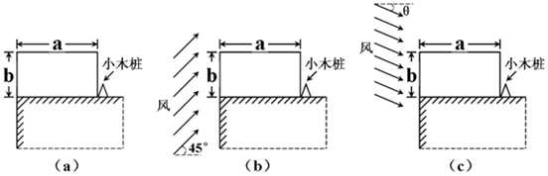
36．如图所示，一根长为L的细杆可绕通过O端的竖直轴在水平面内转动，杆最初处在图示的位置。杆的中点开有一小孔，一半径很小的小球放置在小孔处（小球的半径小于孔的半径），杆与小球最初处于静止状态。若杆与小球同时开始运动，杆沿顺时针方向（图示方向）以转速n（转/秒）做匀速转动、小球做沿图示虚线方向在该水平面上做匀速直线运动，速度为v，试问当n取什么数值时，小球与细杆相碰？
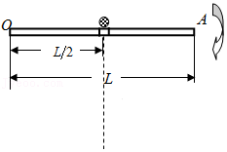
37．如图所示，一块均匀的厚木板长15m，重为400N，对称的搁在相距8m的A、B两个支架上，一个体重为500N的人，从A点出发向左走，求到离A点多远时，木板将开始翘起？
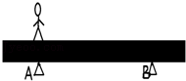
五．杠杆的平衡分析法及其应用（共13小题）
38．如图所示，杆A可绕固定轴O转动，木块B在杆A下方的光滑桌面上。今用逐渐增大的水平力F向右推B，整个装置仍保持静止，由于水平力F的作用，B对A的支持力将（ ）
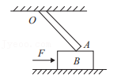
A．减小 B．增大 C．不变 D．无法确定
39．在菜市场内个别商贩会违反公平交易的原则，使用杆秤时通过不正当方式侵犯了消费者的合法权益。例如某标准杆秤的秤砣质量为1千克，秤和秤盘的总质量为0.5千克，O点为提纽悬点，A点为零刻度点。OA＝3厘米，OB＝9厘米，如图所示。如换取了一个质量为0.7千克的秤砣，售出3.0千克的物品，消费者得到的物品实际质量为（ ）
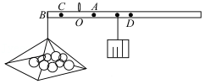
A．2.0千克 B．2.3千克 C．2.5千克 D．2.8千克
40．如图所示，某轻质杆AOB可绕O点在竖直平面内转动，且OA与OB的夹角始终保持不变，A端通过细绳系一质量为1千克的秤盘，B端固定一平衡球。当秤盘中不放物品时，OA杆恰好成水平，OB杆与竖直方向夹角为α（α＝30°）；当秤盘中放入一物体时，OB与竖直方向的夹角增大了60°那么该物体的质量为（ ）
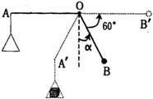
A．1千克 B．2千克 C．3千克 D．4千克
41．为了避免秤杆损坏，制秤时在秤杆两端各包上质量相等或相近的两块小铜片。现在秤杆一端的铜片脱落丢失，主人怕影响秤的准确性，把另一端的铜片也取了下来。用这样的杆秤来称量，结果是（ ）
A．称量时的读数比实际质量大
B．称量时的读数比实际质量小
C．不论两铜片的质量是否完全相等，都可以恢复秤的准确性
D．只有在两铜片的质量完全相等的情况下，才能恢复秤的准确性
42．一把杆秤，当秤砣缺损了一些时，用它称出物体的质量与实际质量比较是（ ）
A．小了 B．相等 C．大了 D．不能确定
（多选）43．如图所示，杆A可绕固定轴O转动，木块B在杆A下方的光滑桌面上，B物体受到水平推力F的作用，装置保持静止。逐渐增大水平力F推B，整个装置仍保持静止。下列说法不正确的是（ ）
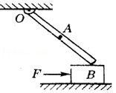
A．B对A的摩擦力增大 B．B对A的支持力不变
C．B对桌面的压强变小 D．B物体受到4个力的作用
44．如图所示，轻质木板OB可绕O点转动，OB长1m，细线AB能承受的最大拉力为60N，在C点放一重为50N的物体M，OC长10cm，此时木板在水平位置处于静止状态，现在物体M上再加一水平向右的拉力F，拉力F的大小为10N，恰好使物体M在木板上匀速移动，经过5s细线断裂。则：物体M受到的滑动摩擦力为 ；5s内拉力做的功为 ；拉力F的功率为 。
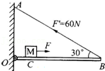
45．如图所示，一把粗细均匀的木尺，置于盛水的杯上，恰好静止，此时木尺露出杯外部分与浸入水中部分长度相等，且均为木尺长度的四分之一，则木尺的密度为 千克/米³。
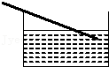
46．如图所示，重力为G的物体挂在水平横杆的右端C点，水平横杆左端有一可转动的固定轴A，轻杆AC长为L．轻绳的B端可固定在AC杆上的任一点，绳的D端可固定在竖直墙面上的任一点，绳BD长为L，轻杆AB始终保持水平。则AB间的距离为 时，绳BD的拉力最小，最小值为 。
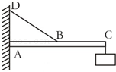
47．将一长为2m不计质量的平板中点支在水平面上的一个不高的支点上，在平板上放有两个小球，如图所示。已知m_{甲}＝3kg，位于板的中点，m_{乙}＝2kg，位于板的右端，现使甲、乙两球分别以0.2m/s、0.1m/s的速度沿板同时向左运动，经 s平板开始转动。
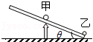
48．如图1，一根长为20cm，横截面积为10cm²的均匀木杆用细线和弹簧测力计竖直悬挂起立，置于烧杯内水平面上方。现将烧杯竖直缓缓提升，木杆逐渐浸入水中，已知木杆的密度为ρ₁＝0.8×10³kg/m³，水的密度为ρ₀＝1.0×10³kg/m³。
（1）当弹簧测力计读数为1.2N时，求木杆浸入水中的长度。
（2）继续缓慢提升烧杯，当木杆浸入水中一定深度时，开始出现倾斜，当木杆再次静止时，木杆与竖直方向成30°角，如图2所示，求木杆浸入水中的长度。（忽略木杆横截面积的影响）
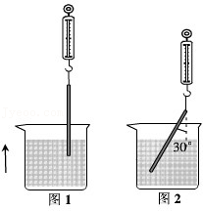
49．如图所示，长为L、密度为ρ的均匀细棒下端系一根细线，细线的另一端被拴在杯底A点处，细棒竖直浸没在杯中的液体内，液体密度为ρ₀（ρ₀＝4ρ），现打开杯底阀门k，使液体缓慢流出，当细棒露出液面一定长度时，细棒有可能倾斜，则该长度的最小值是多少？
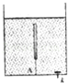
50．现有一个弹簧测力计（可随便找地方悬挂），一把匀质的长为1的有刻度、零点位于端点的直尺，一个木块及质量不计的细线。试用这些器件设计一实验装置（要求画出示意图），通过一次测量（弹簧测力计只准读一次数），求出木块的质量和尺的质量（已知重力加速度为g）。
六．杠杆中最小力的问题（共3小题）
51．如图，OAB是杠杆，OA与BA垂直，在OA的中点挂一个10N的重物，加在B点的动力使OA在水平位置保持静止（杠杆重力及摩擦均不计），则（ ）
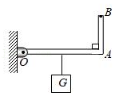
A．该杠杆一定是省力杠杆
B．该杠杆一定是费力杠杆
C．作用点在B点的最小动力等于5N
D．作用点在B点的最小动力小于5N
52．如图所示装置，O为杠杆OA的支点，在离O点L₀处挂着一个质量为M的物体。每单位长度杠杆的质量为m，当杠杆的长度为多少时，可以用最小的力F维持杠杆平衡。
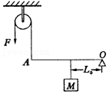
53．如图是一个曲折的杠杆，为了使杠杆平衡，可以在它的A端施加不同方向的力，请画出最小动力的示意图，并画出相应的动力臂。
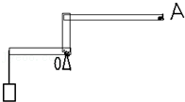
七．杠杆的分类（共6小题）
54．下列简单机械，在使用中属于费力杠杆的是（ ）
A．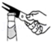起子 B．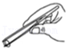镊子 C．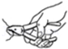钢丝钳 D．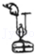动滑轮
55．下列简单机械中，属于省力杠杆的是（ ）
A．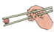筷子 B．理发剪
C．羊角锤 D．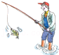钓鱼竿
56．如图所示是环卫工人用的一种垃圾夹的结构示意图。拉绳的一端固定在手把上，另一端穿过空心管杆与两夹爪的一端相连。当用力捏手把时，夹爪在拉绳的作用下可夹持物体，同时弹簧被压缩；当松开手把时，夹爪在弹簧的作用下恢复原状。在使用过程中，手把和夹爪分别是（ ）
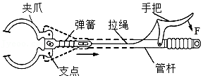
A．省力杠杆，费力杠杆 B．费力杠杆，省力杠杆
C．省力杠杆，省力杠杆 D．费力杠杆，费力杠杆
57．如图所示，物理课本涉及的几个工具，其中属于省力杠杆的是（ ）
A．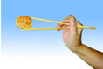 筷子 B．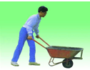 独轮车
C． 扫帚 D．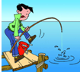钓鱼竿
58．下列杠杆中， 属于省力杠杆， 属于费力杠杆， 属于等臂杠杆（只需将各杠杆编号填入上述横线）。
A、撬石头的锄头；B、钓鱼竿；C、托盘天平；D、手臂；E、挑水扁担（两桶水等重）；F、剪铁丝的剪刀；G、铡刀；H、镊子。
59．如图所示，一位母亲推着婴儿车行走，当前轮遇到障碍物时，母亲向下按扶把，若把婴儿车视为杠杆，这时杠杆的支点是 ；当后轮遇到障碍物时，母亲向上抬起扶把，这时婴儿车可视为 杠杆（填“省力”或“费力”）。
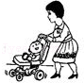
八．杠杆的应用（共1小题）
60．如图，前后两人抬一个大而均匀的重木箱上楼。
（1）假如以木箱重心为支点，试比较两人用力的关系F_{前} F_{后}（填“＞”“＜”“＝”）。
（2）要使两人用力相等，应怎样抬？ 。
